Evaluation mars 2015

L6 | Combiner les syllabes pour lire un mot inconnu.

Je lis oralement avec la maîtresse. Les mots non lus sont entourés ; les mots lus avec difficulté sont soulignés.

la branche - un briquet - la baleine - un moustique - le peintre - des graines - du karaté - un gâteau - la cabane

un médicament - un timbre - une pêche - la cloche - une montre
le trottoir - une vipère - des crêpes.

L8 | Comprendre le sens général d’une phrase.

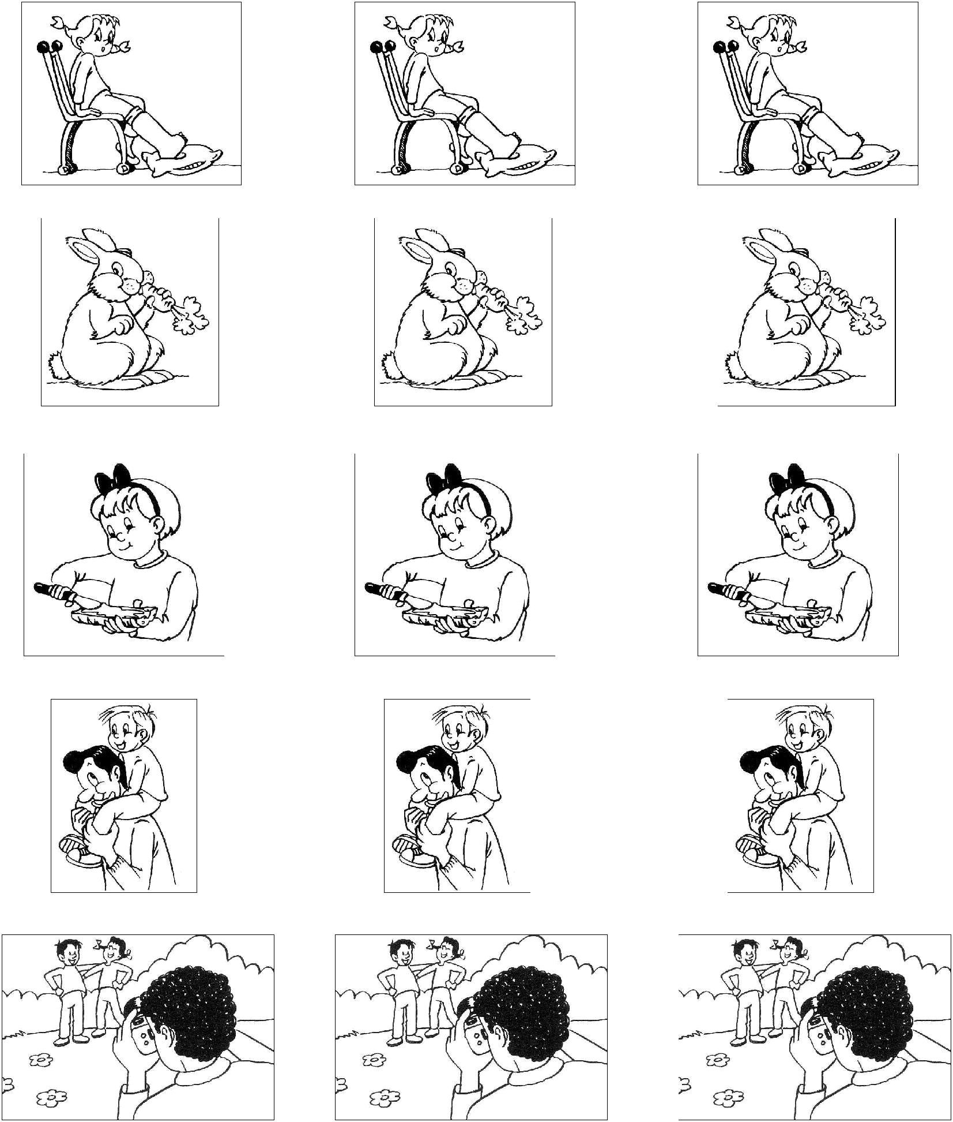
Lis et relie les dessins à la phrase correspondante.
Mon tonton nous prend en photo.

Le lapin mange une carotte.

Elle étale le beurre sur le pain.

Il promène son fils sur ses épaules.

Elle a la jambe dans le plâtre.

Lis et complète le dessin.
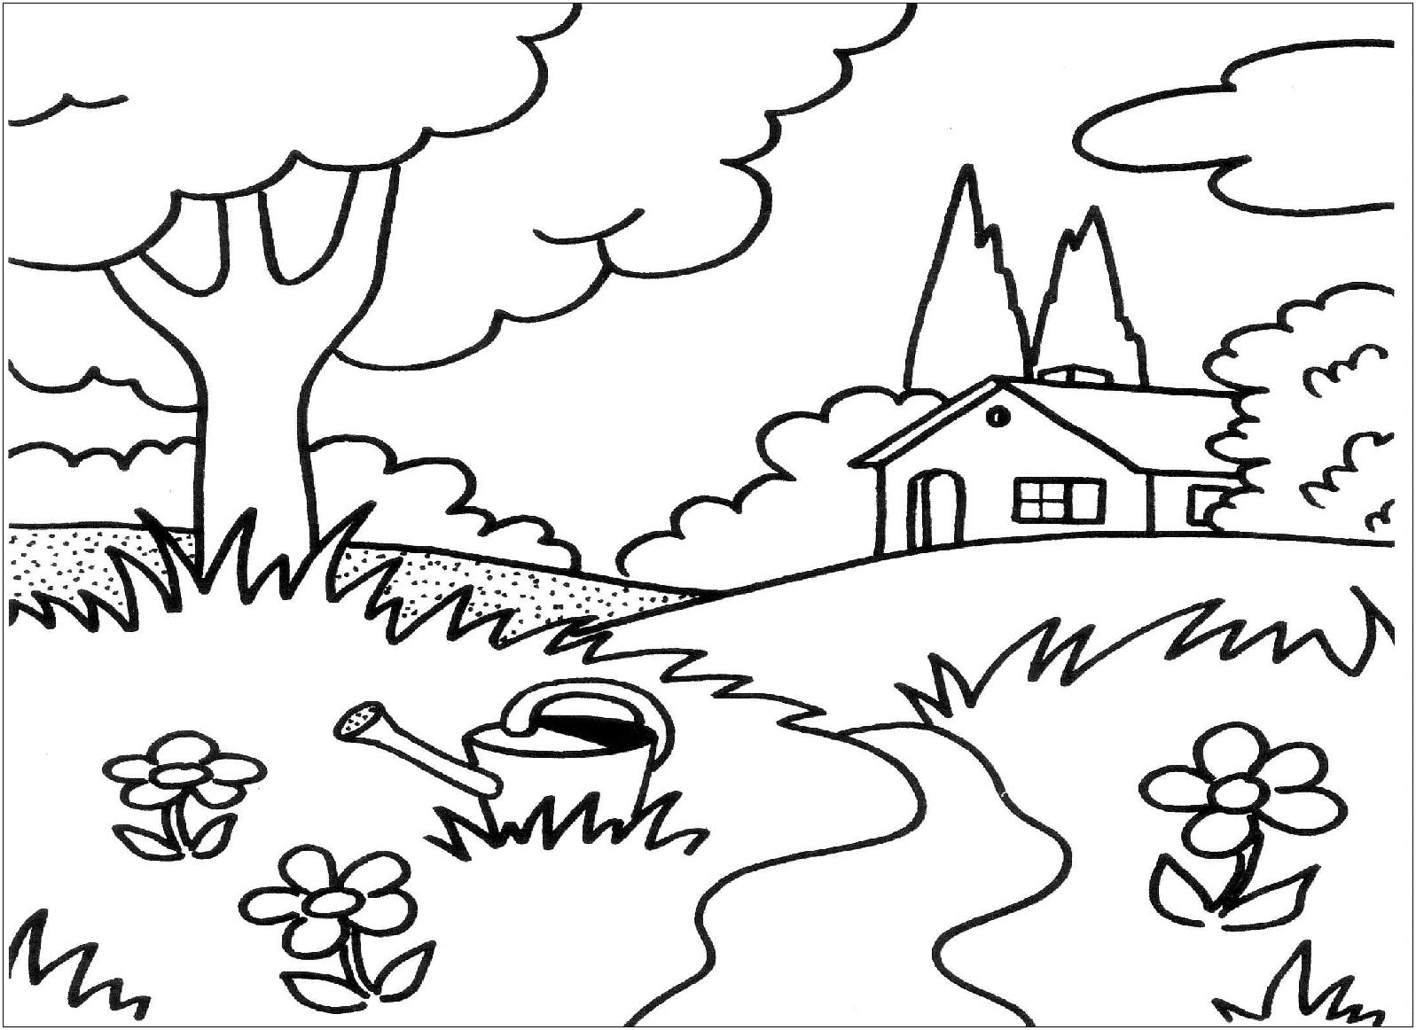
- Les fleurs sont jaunes et rouges.

- On voit deux oiseaux dans l’arbre.

- Près de la maison, il y a un ballon bleu.

- Un petit chat joue à côté de
l’arrosoir orange.
5. La fumée sort de la cheminée.

L9 | Lecture courante d’un texte et compréhension de ce texte.
A la piscine

C’est mardi. Les enfants de l’école sont à la piscine. Ils font beaucoup de bruit.

Un garçon plonge dans l’eau et une petite fille nage sur le dos. Julie et Nicolas jouent au ballon et Marie pose son masque sur le bord de la piscine.

- Est-ce que je peux prendre ton masque ? lui demande Nicolas.

- Oui, mais je veux ton ballon, répond Marie.

- Et moi, je n’ai rien, dit Julie.

Fachée, elle sort de l’eau et se met à pleurer.

1) Ecris le nom des personnages de l’histoire.
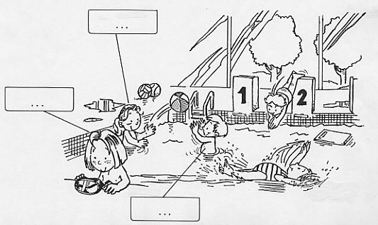

2) Lis les phrases, puis écris VRAI ou FAUX.

- Les enfants sont à la piscine avec la maîtresse. ……………………….……..

- Il y a huit enfants dans l’eau. ……………………….……..

- Une fille nage sur le dos. ……………………….……..

- Sur le bord de la piscine, Julie pose son masque. ………………………..
L10 | Savoir répondre à des questions simples sur un texte. à l’oral
J’écoute le texte lu par la maîtresse.

Un jour, un petit canari jaune est entré dans la maison par la fenêtre du salon. Il s’est posé sur la table basse. Puis il a vu le chat allongé sur son coussin rouge. Alors, il s’est vite envolé et a disparu dans le jardin.

Questions : 1) De qui parle-t-on ? 2) Où est-il rentré ? 3) De quelle couleur est le canari ? 4) Où se pose le canari ? 5) Où est le chat ? 6) Où s’envole le canari ?

J’entoure la bonne réponse.

1 | d’un oiseau | d’un cheval |  | d’un chien
2 | dans la cuisine |  | dans le salon
3 | jaune |  | orange |  | rouge
4 | sur la table basse |  | sur le canapé
5 | sur un coussin |  | sur la table basse
6 | dans la rue |  | dans le jardin

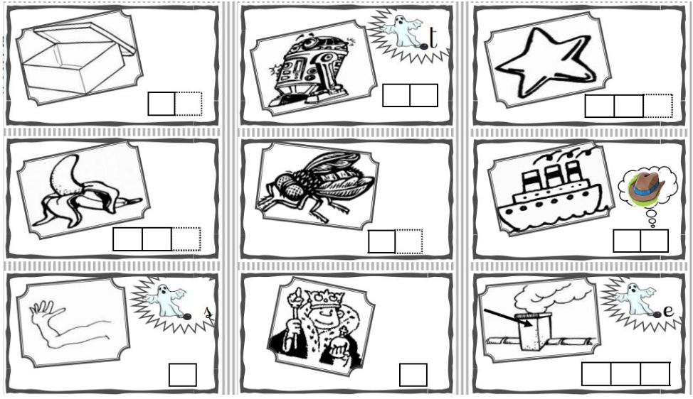  OR1 | Savoir écrire sous la dictée en respectant la correspondance phonie/graphie.

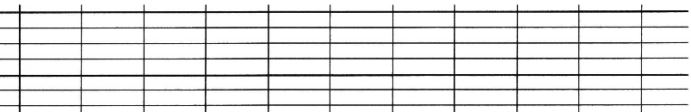

G1 | Identifier les phrases d’un texte en repérant majuscule et point.

C’est mardi. Les enfants de l’école sont à la piscine. Ils font beaucoup de bruit.

Un garçon plonge dans l’eau et une petite fille nage sur le dos. Julie et Nicolas jouent au ballon et Marie pose son masque sur le bord de la piscine.

Combien y a t-il de phrases dans ce texte? ..............

Souligne la deuxième phrase du texte.

